**宁夏回族自治区高值医用耗材采购系统**

企业操作手册

宁夏回族自治区公共资源交易中心

二零一六年十二月

目 录

**第一章：准备工作** 3

**1.1基本情况** 3

**第二章∶基础数据库系统介绍** 3

**2.1使用须知** 3

**2.2用户登录** 3

**2.3企业登录主界面** 6

**2.4公告及帮助文档** 6

**2.5退出系统** 6

**第三章：投标企业网上操作指南** 7

**3.1资质图片管理** 7

**3.1.1图片上传** 7

**3.1.2图片管理** 8

**3.2企业信息管理** 9

**3.2.1企业信息** 9

**3.3产品信息管理** 13

**3.3.1注册证管理** 13

**3.3.2组件管理** 13

**3.3.3填报挂网目录价格（骨科）** 14

**3.3.4填报挂网目录价格（血管）** 14

**3.3.5查看备案采购目录（骨科）** 15

**3.3.6查看备案采购目录（血管）** 15

**3.4配送关系管理** 16

**3.4.1选择配送企业** 16

**3.4.2导出配送企业** 19

**第一章：准备工作**

手册中所出现的用户名称及相关数据均为系统测试数据，与任何企业和个人无关。

**1.1基本情况**

1、计算机系统要求

操作系统:Windows 7 及以上版本操作系统；

浏览器：Internet Explorer 9.0及以上版本，保持Internet网络畅通；

**第二章∶基础数据库系统介绍**

**2.1使用须知**

请检查您的操作系统是否安装IE9.0以上版本浏览器，并保持Internet网络畅通，请勿使用兼容模式。

建议：使用IE浏览器，IE9.0版本。

**2.2用户登录**

用户在浏览器中输入http://www.nxzfcg.gov.cn/ningxiaweb/进入宁夏公共资源交易网，点击药品统一采购系统。

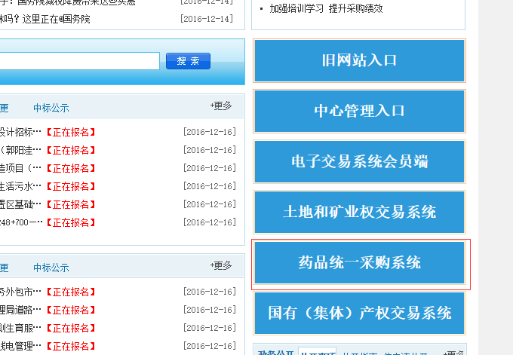

再选择高值医用耗材采购系统进入登录界面。

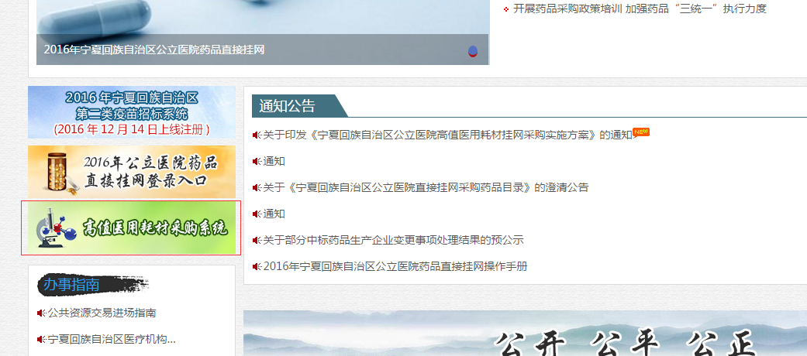

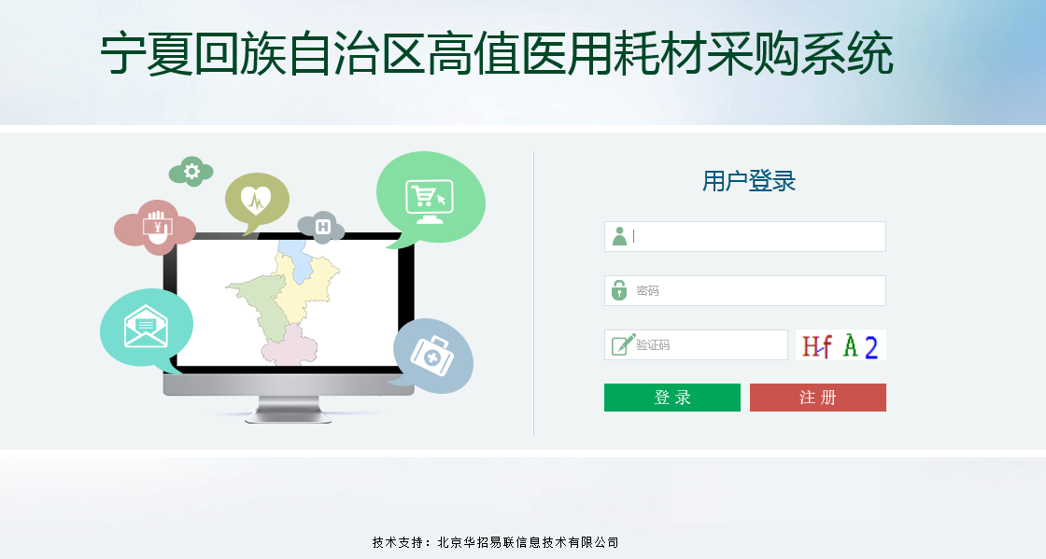

企业先点击按钮进行注册。

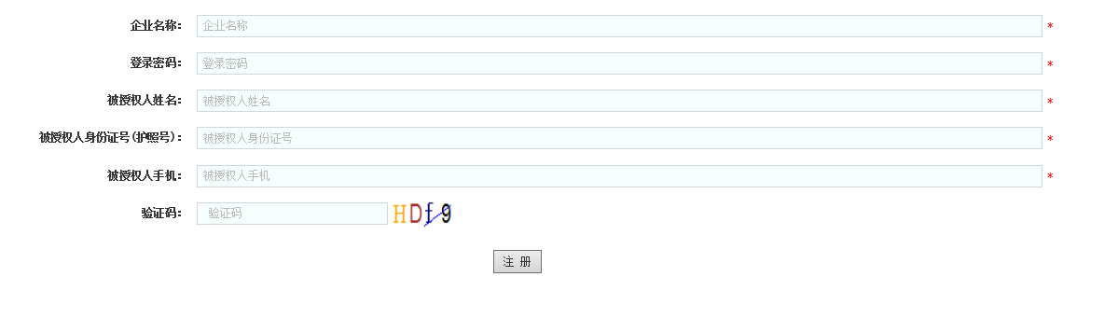

填写的企业名称必须和待注册企业名单里的企业名称一致否则将无法进行注册，填写信息完成后点击下方“注册”按钮。

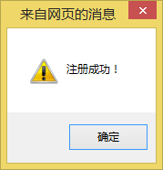

注册成功提示

注册成功后弹出成功页面，请点击右上角的打印按钮将企业的用户名和密码保存下来。

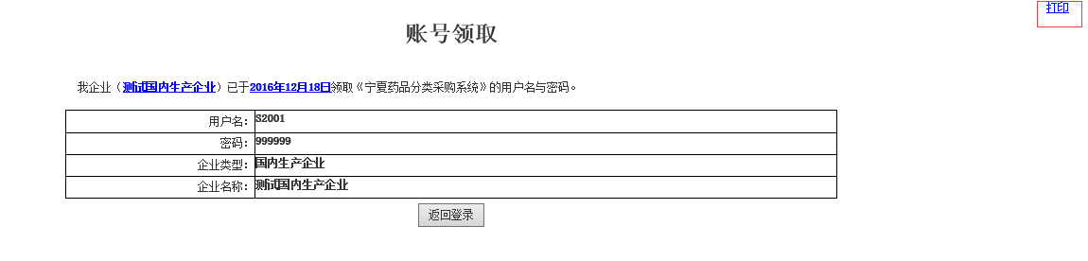

**2.3企业登录主界面**

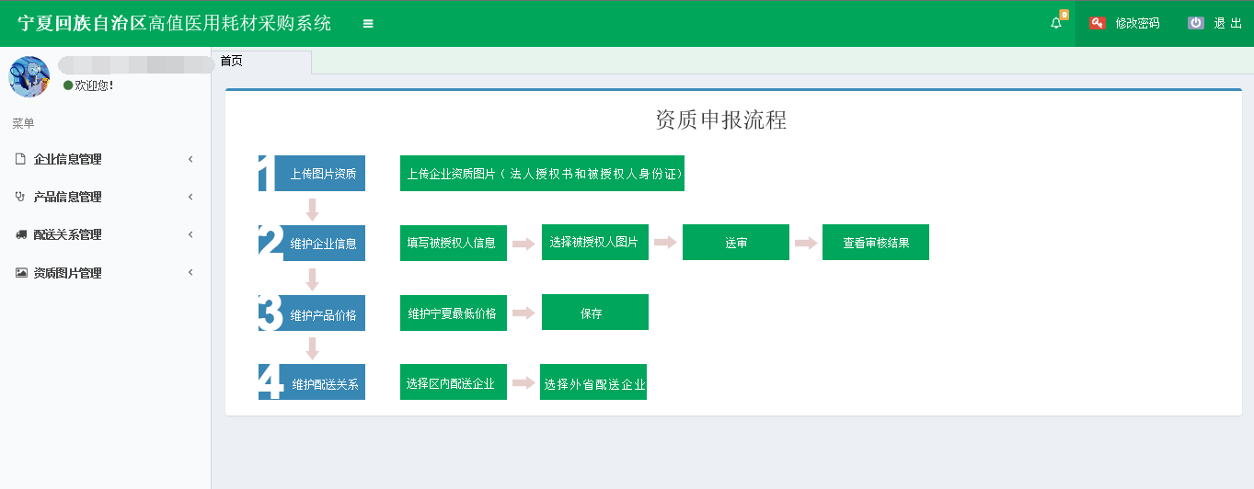

主界面给出本次申报的主要流程，分为4个步骤：

(1)上传图片资质

(2)维护企业信息

(3)维护产品价格

(4)维护配送关系

详细内容请在系统中查看。

**2.4公告及帮助文档**

点击右上方的按钮可查看公告。

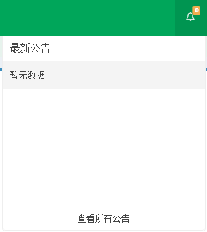

**2.5退出系统**

为保证“耗材资审系统”登录后的数据安全性，请在离开系统时，退出系统，单击界面右上角按钮，系统将会直接退出。

**第三章：投标企业网上操作指南**

**3.1资质图片管理**

**3.1.1图片上传**

点击【资质图片管理-图片上传】进入上传图片功能，选择图片分类和文件夹后点击开始图片上传。

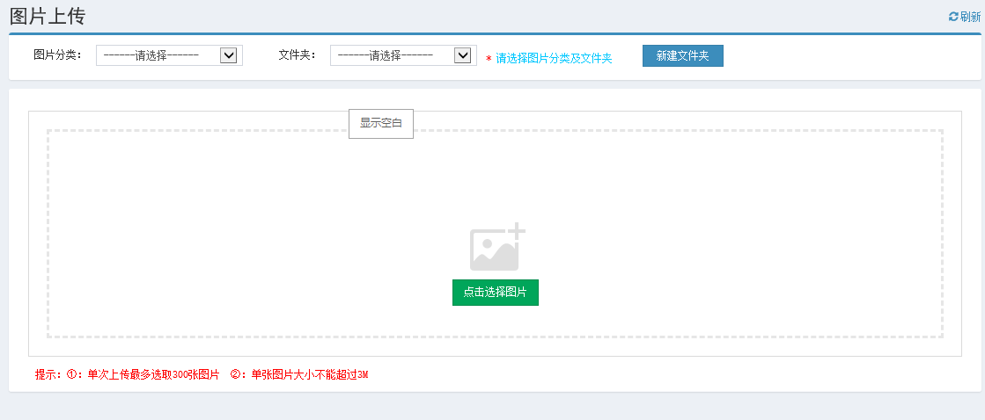

上传图片支持多张图片上传，点击按钮上传选择的图片。

**3.1.2图片管理**

点击【资质图片管理-图片管理】对上传的图片进行管理。

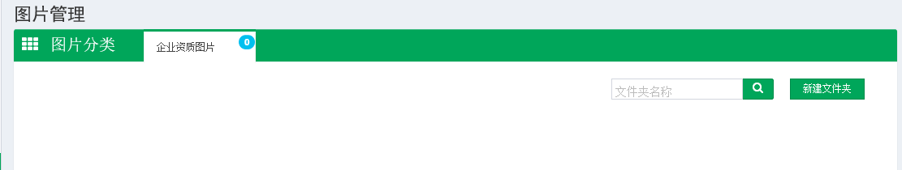

点击具体的文件夹可对图片进行删除或者编辑，点击图片可查看原图。

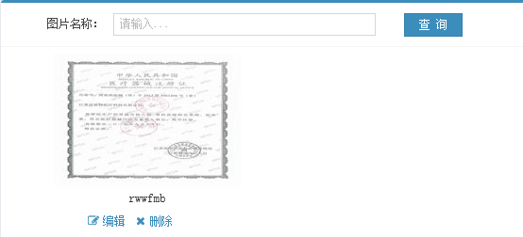

点击编辑可以修改图片的名称、文件类型、所属文件夹和图片备注，如下图。

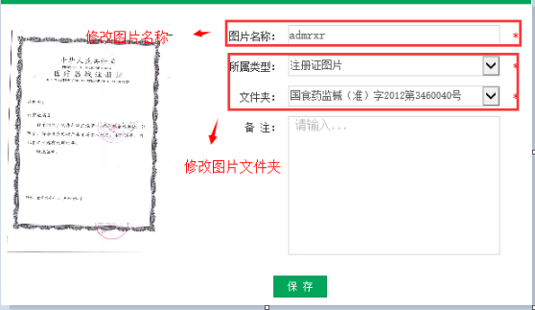

点击删除可以删除图片，在系统中已使用的图片不能删除。

**3.2企业信息管理**

**3.2.1企业信息**

点击【企业信息管理-企业信息】进入维护企业信息，**打的为必填项,** 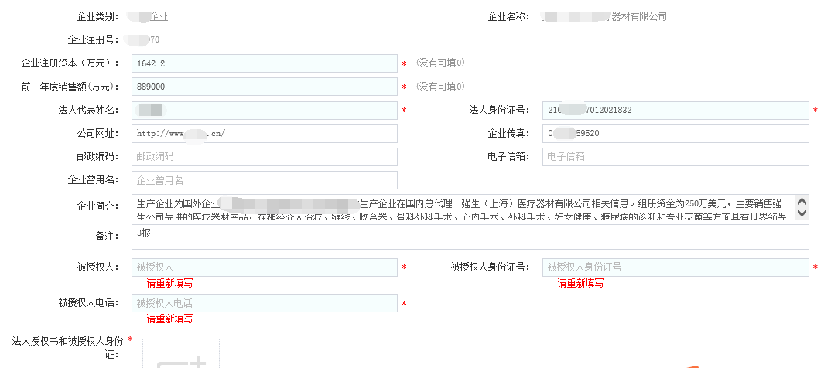

由于企业信息都是采用《协议书》合作省区陕西省资质审核结果，所以企业信息只需要维护被授权人等信息，其他信息不需要维护，除非必填项缺少的信息需要自行补充。

信息填写完成后如果还需要修改可以点击【保存】按钮，如果核对无误后点击【送审】按钮。【送审】后无法修改，请谨慎操作。



**3.3产品信息管理**

产品信息采用《协议书》合作省区陕西资质审核结果。

**3.3.1注册证管理**

点击【产品信息管理-注册证管理】进入注册证界面，可以产看注册证信息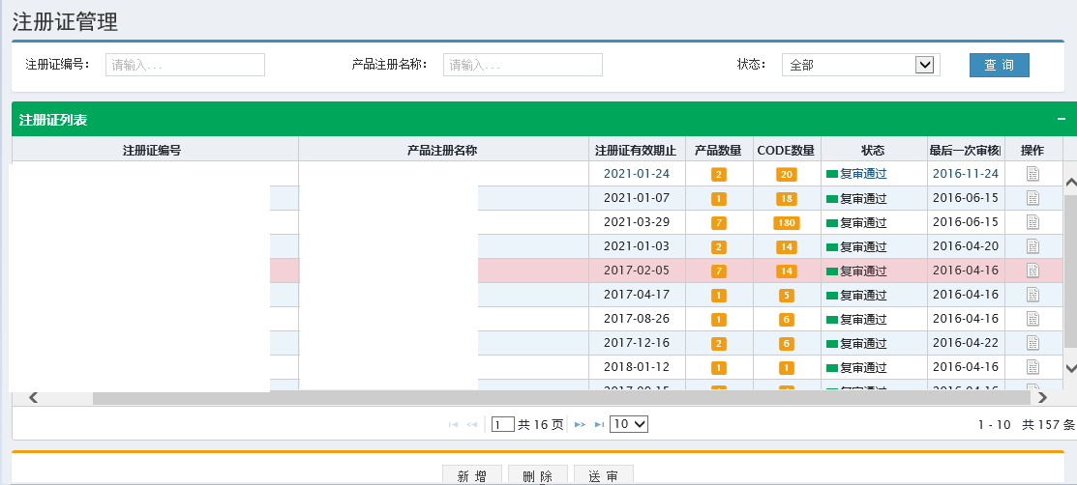

**3.3.2产品管理**

点击【产品信息管理-产品管理】进入产品管理界面，可以查看企业的产品信息。

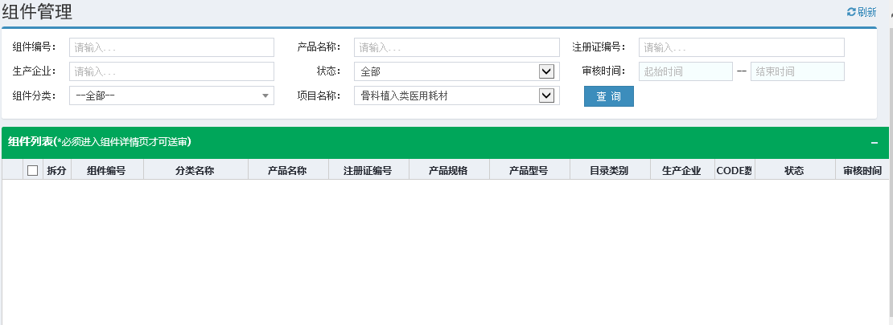

**3.3.3填报挂网目录价格（骨科）**

点击【产品信息管理-填报挂网目录价格（骨科）】进入骨科挂网目录产品界面。

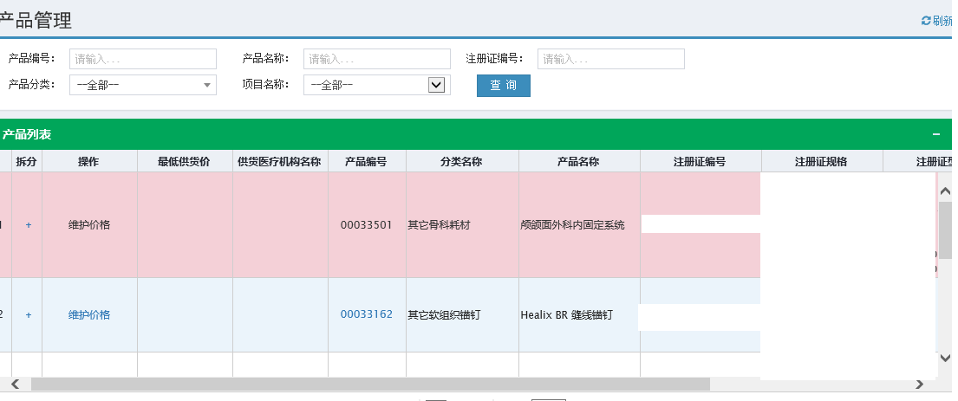

点击按钮弹出维护宁夏供货价格及医疗机构的界面。

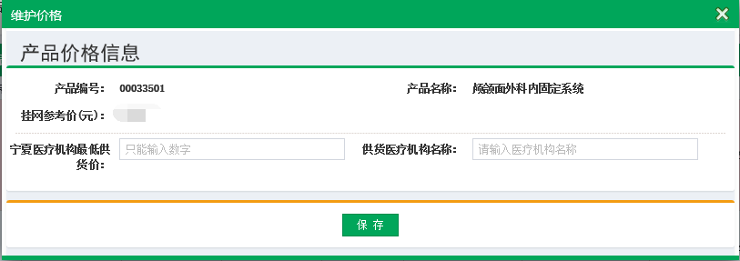

填写完成后点击保存按钮进行保存。

**3.3.4填报挂网目录价格（血管）**

点击【产品信息管理-填报挂网目录价格（血管）】进入血管挂网目录产品界面。

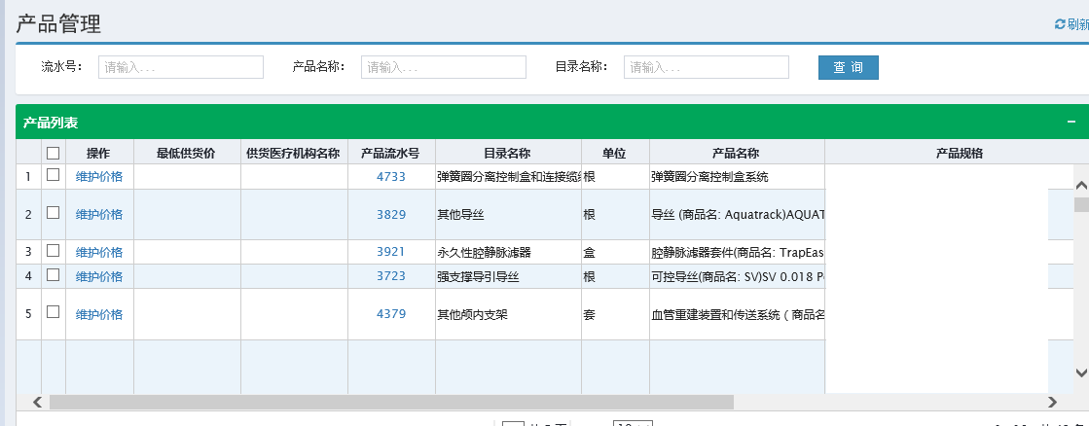

点击按钮弹出维护宁夏供货价格及医疗机构的界面。

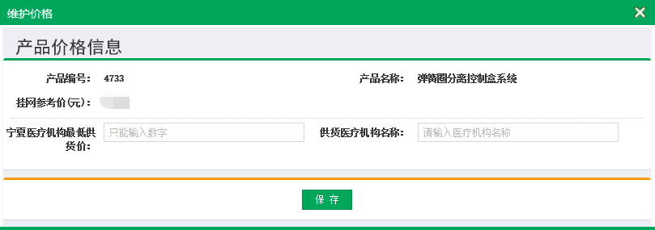

填写完成后点击保存按钮进行保存。

**3.3.5查看备案采购目录（骨科）**

点击【产品信息管理-查看备案采购目录（骨科）】进入骨科备案采购产品界面，可以查看产品的信息。

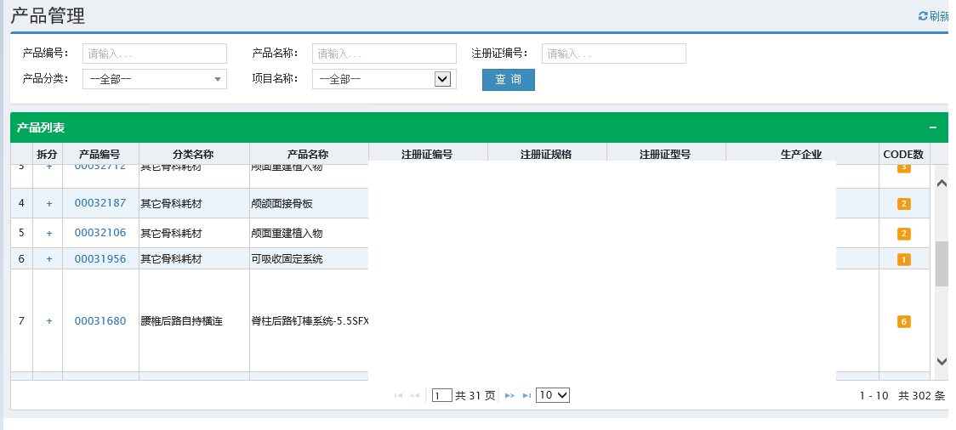

**3.3.6查看备案采购目录（血管）**

点击【产品信息管理-查看备案采购目录（血管）】进入血管备案采购产品界面，可以查看产品的信息。

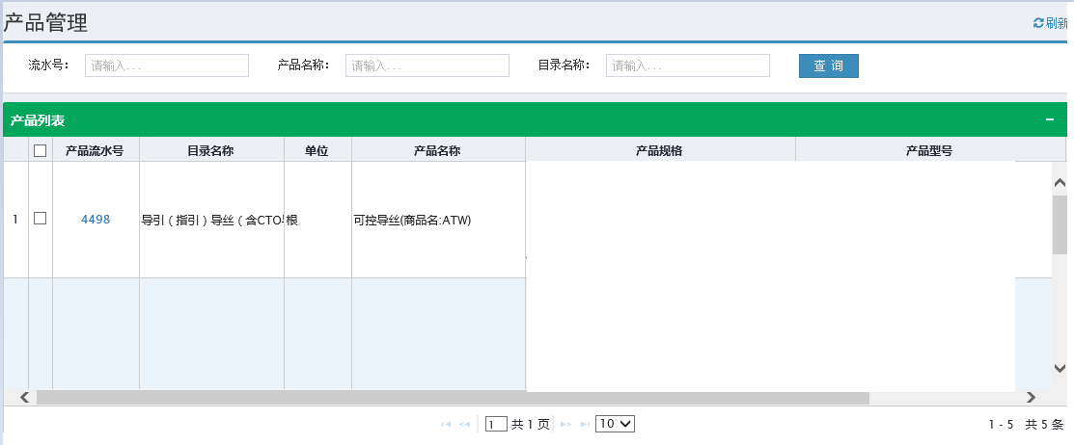

**3.4配送关系管理**

**3.4.1选择配送企业**

点击【配送关系管理-选择配送企业】进入产品列表界面，可以按照产品选择配送企业。

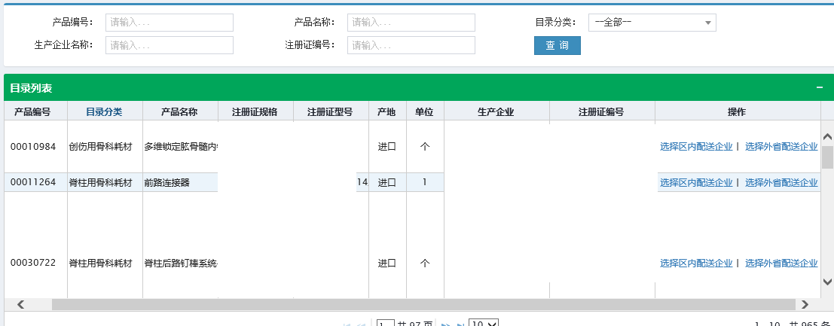

点击按钮为产品选择宁夏本地的配送企业。

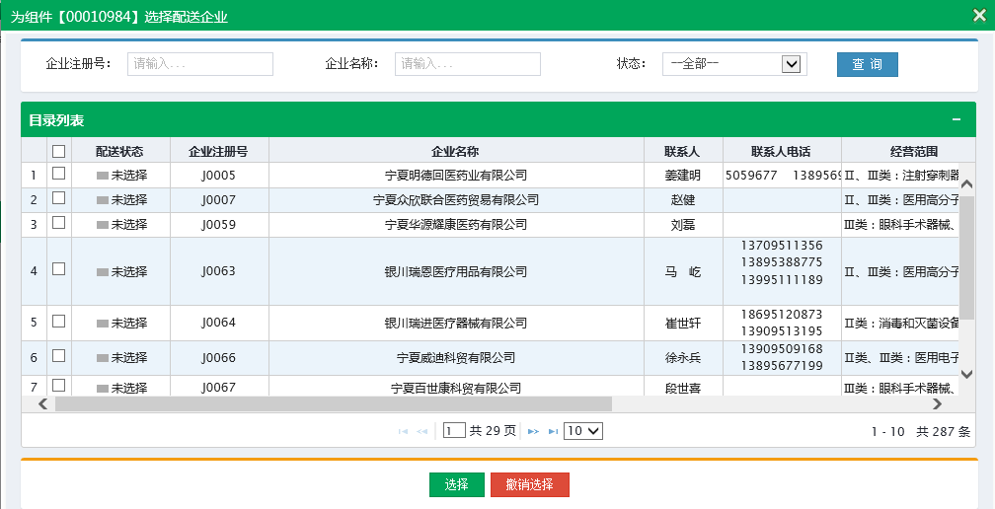

勾选后点击按钮进行保存。

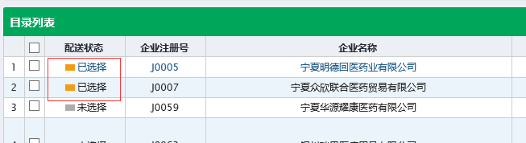

选择成功后显示已选择。

点击下方按钮可以撤销配送关系。

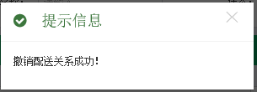

点击按钮为产品选择外省配送企业，外省的配送企业需要先新增保存后才能选择。

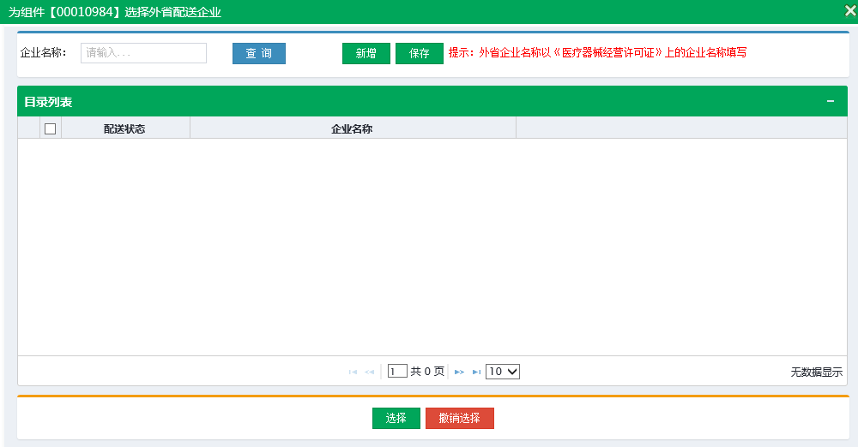

点击上方按钮新增配送企业。

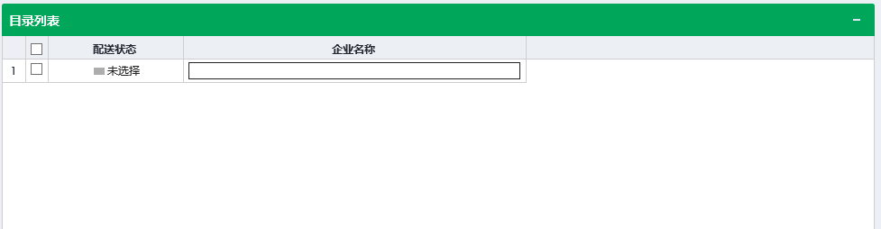

输入企业名称后点击按钮保存。

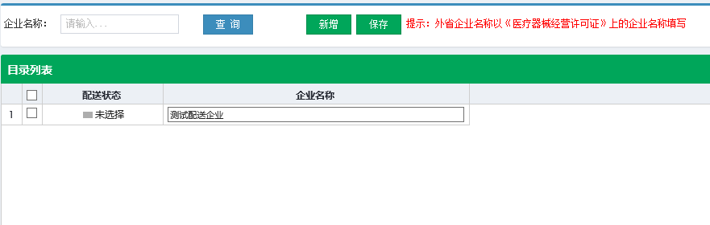

勾选配送企业点击下方按钮保存配送关系。

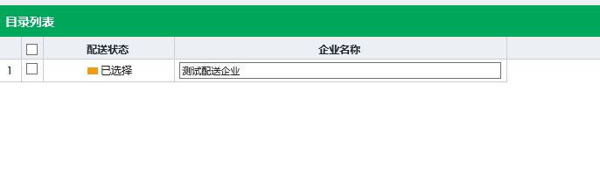

点击按钮撤销配送关系。

如果在选择配送企业的过程中出现以下提示，则表示选择的配送企业超过了3个，一个产品区内加外审最多只能选择3家配送企业。

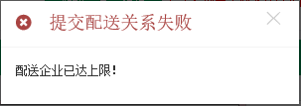

**3.4.2导出配送企业**

点击【配送关系管理-导出配送企业】进入产品列表界面，可以查看已选择配送关系的产品和配送企业，点击下方按钮导出Excel。

